Mаршрутный лист

1. «МЫШЕЛОВКА»  Преодолеть «болото», перепрыгнув по кружкам-кочкам.  Проползти на животе по-пластунски сквозь мышеловку. | 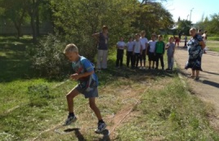  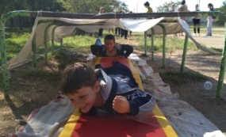
2. «ПАУТИНА»  Лежа на спине, подтягиваясь по веревке с помощью рук, доползти до «паутины». Пролезть сквозь натянутые веревки, не задевая их. | 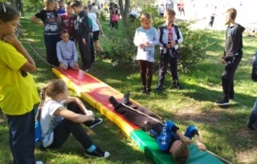  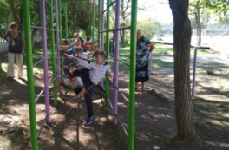
3. «ГОРКА»  Разделиться на 2 команды. Пройти по маленькой скамье. Подняться по лестнице вверх, сесть на большую скамью и съехать вниз. | 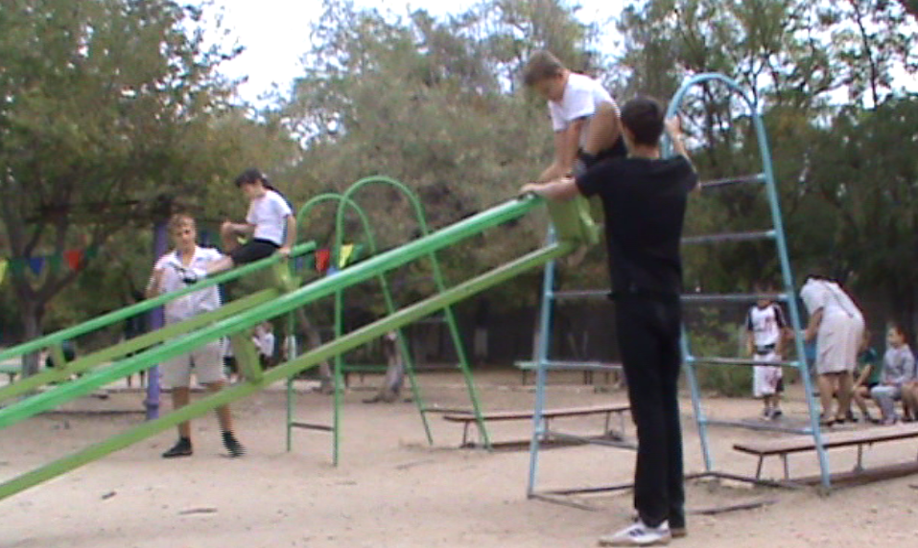
4. «РЫБАЛКА»  Разделиться на 4 команды. Выполнить прыжки на одной ноге по кружкам к бассейну, поймать рыбу. С уловом прыжками вернуться обратно, положить рыбу в ведро. | 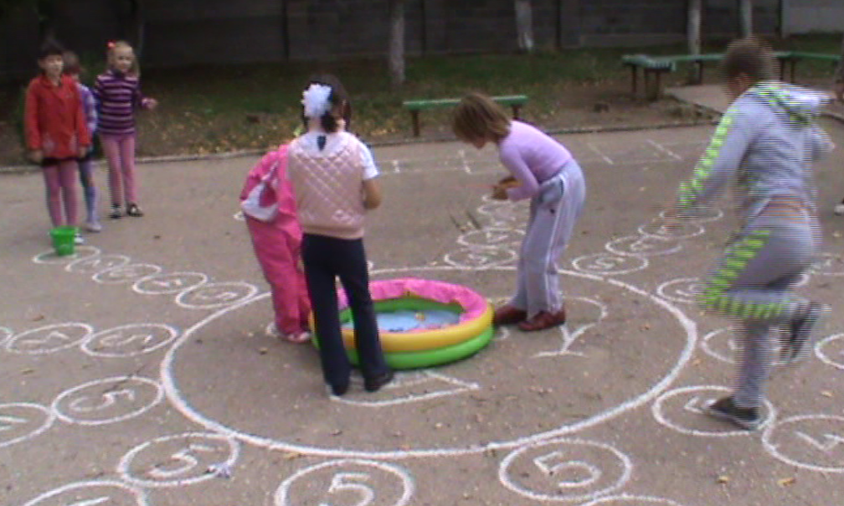
5. «ПАРАШЮТБОЛ»  Разделиться на 2 команды, с помощью парашюта перебрасывать мяч через сетку. | 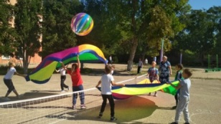
6. «ПАЗЛЫ»  Собрать картинку. | 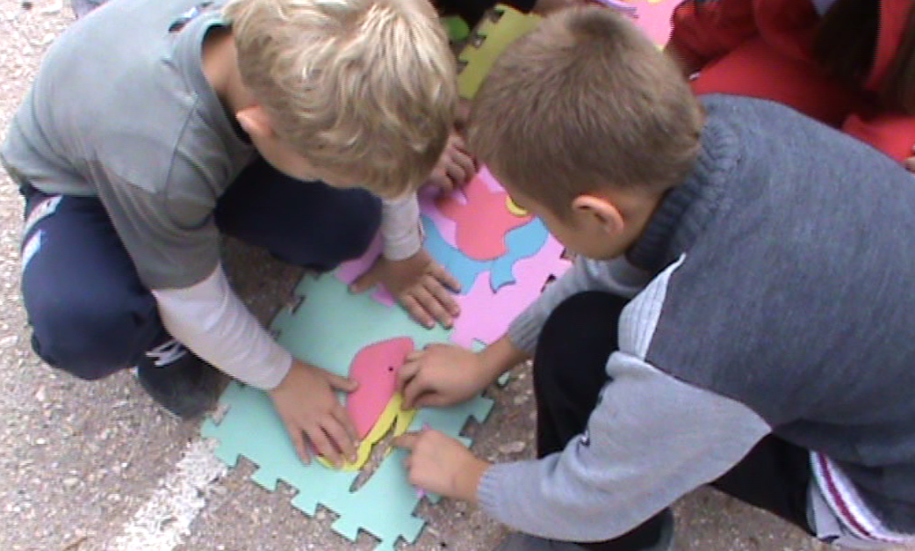
7. «ТУРИСТЫ»  Установить палатку. Отметить на 1 стр. карты здание школы, на 2 стр. - место расположения палатки. Собрать палатку. | 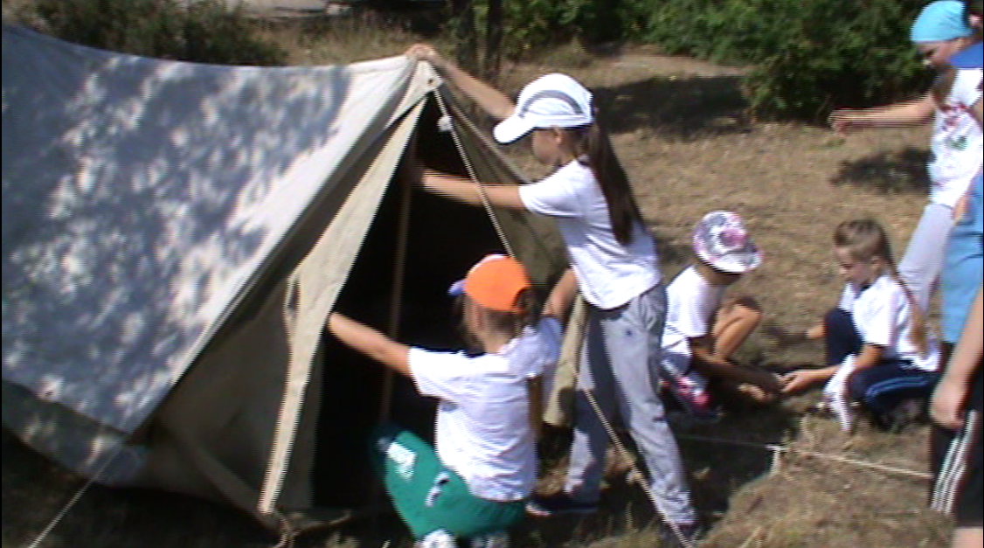
8. «ХОККЕЙ С МЯЧОМ»  Разделиться на 2 команды. Выполнить ведение мяча змейкой вокруг фишек с помощью клюшки. | 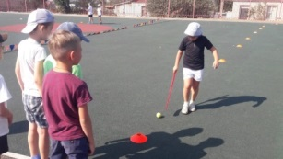
9. «ПЕРВАЯ ПОМОЩЬ»  Разделиться на 2 команды. Собрать носилки из подручных средств. Доставить пострадавшего. 1 и 2 участники по очереди приносят палки, 3 и 4 участники - футболки, команда собирает носилки и забирает пострадавшего (куклу). | 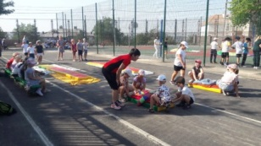
10. «БАСКЕТБОЛ»  Разделиться на 2 команды. Выполнить бросок мяча в кольцо. | 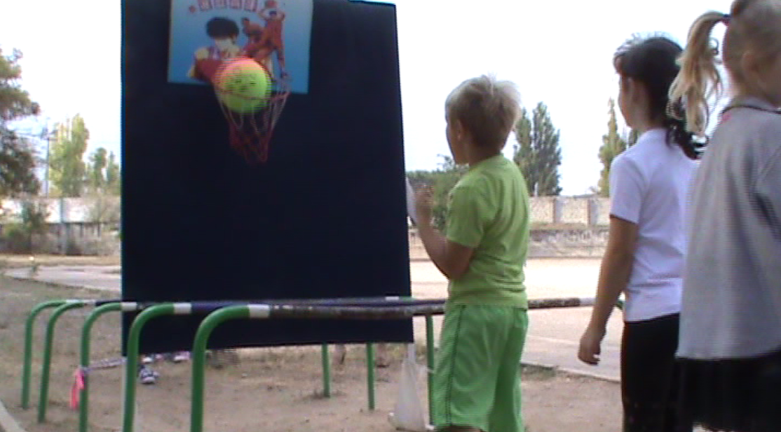
11. «ЛАБИРИНТ»  Пройти лабиринт с закрытыми глазами.  Разделиться на 2 команды. Одна проходит, другая стоит вдоль периметра, подсказывает. | 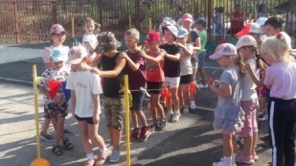
12. «ФУТБОЛ»  Разделиться на 2 команды. Выполнить ведение мяча змейкой вокруг фишек, удар по воротам. | 